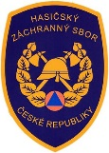
Jarní pálení na zahradě

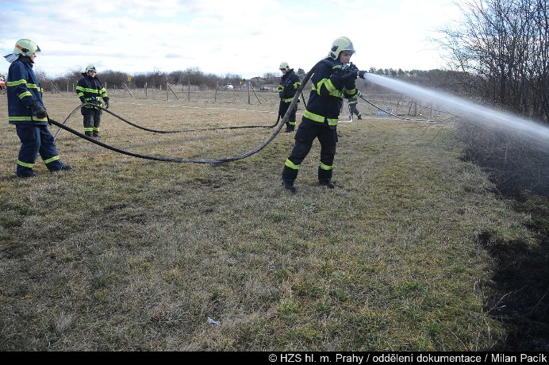
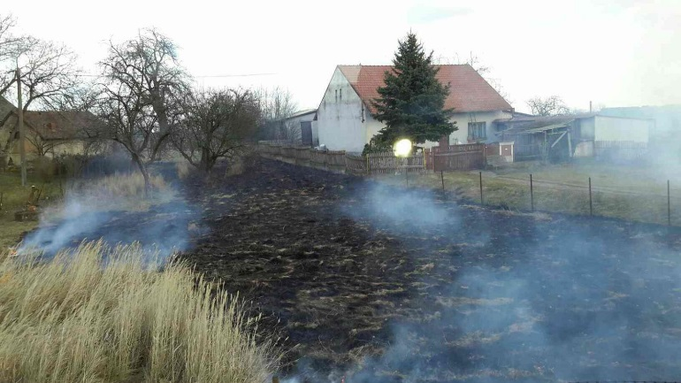

Pálení přírodních materiálů po úklidu zahrad lze provádět za podmínek stanovených zákony (zákonem o požární ochraně, o ovzduší, o lesích, o odpadech aj.) a vyhláškami obcí na předem připravených přiměřeně velkých hromadách za trvalé přítomnosti alespoň jedné dospělé osoby a připravených prostředků na možné uhašení ohně.

Pro občany, kteří plánují pálení většího množství materiálu ze zahrady, je vhodné ohlásit své plány na informační
a operační středisko HZS daného kraje a to elektronicky e-mailem, přes formulář na webových stránkách nebo telefonicky na číslech k tomu určených. Právnické a podnikající fyzické osoby by měly svůj úmysl týkající se pálení ohlásit vždy. Ohlášení pálení se rozhodně neprovádí na čísla linek tísňového volání 112 a 150. Nahlášením pálení se předejde zbytečným výjezdům hasičů!

Pravidla pro pálení biologického materiálu za zahrady
- Velikost hromad volte tak, aby shořely během dne, kdy jste na místě přítomen.
- Při náhlém zhoršení počasí a silném větru je nutné pálení ihned přerušit a oheň uhasit.
- Místo pro pálení izolujte pruhem širokým nejméně 1 m, kde budou odstraněny hořlavé materiály až
na zeminu.
- Mějte připravené jednoduché hasební prostředky (lopata, kbelík s vodou, písek atd.).
- Místo pálení můžete opustit až po úplném uhašení ohně.
- Příjezdové cesty vedoucí k místům spalování nesmí být zataraseny.
- Spalovat lze pouze v bezpečné vzdálenosti od obytných nebo hospodářských objektů a lesa (20 m).
- Osoba mladší 15 let nemůže spalovat bez přítomnosti osoby starší 18 let.
- Zuhelnatělé zbytky je nutno shrnout směrem ke středu ohniště do vzdálenosti nejméně 0,5 metru od okraje ohniště.
- Po provedeném pálení musí být jednotlivá ohniště po dobu až 5 dnů nebo do doby vydatného deště alespoň jednou denně kontrolována.
Zákony a sankce
Podle § 17 odst. 3 písm. f) zákona č. 133/1985 Sb., o požární ochraně, ve znění pozdějších předpisů, nesmí fyzická osoba provádět plošné vypalování porostů, jinak se dopustí přestupku podle § 78 odst. 1 písm. s) zákona. Za tento přestupek lze uložit pokutu do výše 25 000 Kč.
Podle § 5 odst. 2 zákona právnické a podnikající fyzické osoby nesmí vypalovat porosty. Spalování hořlavých látek na volném prostranství včetně navrhovaných opatření jsou povinny předem oznámit územně příslušnému HZS kraje, který může stanovit další podmínky pro tuto činnost, popřípadě může takovou činnost zakázat. Při porušení této povinnosti se dopustí právnická nebo podnikající fyzická osoba správního deliktu dle § 76 odst. 2 písm. n) zákona. Za tento správní delikt jim může být uložena pokuta až do výše 500 000 Kč.
Další informace na www.hzscr.cz

